***МЕТОД ИТЕРАЦИЙ РЕШЕНИЯ СЛУ***

 



Перепишем систему в матричном виде:



Метод итераций:

 – первое приближение

……..

 –  - приближение

Если существует предел  последовательности векторов , то переходя к пределу в  при , убеждаемся, что  является решением .

*Теорема: Если какая-либо норма , то уравнение имеет единственное решение  , к которому стремится последовательность при любом выборе .*

*Обычно в расчетах полагают .*

Оценим неравенство:



Отсюда можно найти  для 

.

Если задано , то

 отсюда находим .

Критерий остановки в вычислительном процессе:

.

Пример: Найти решение СЛУ методом итераций с точностью 

.

Решение:

 

 







Подсчитаем количество итераций:

















…..







Пример: Найти решение СЛУ методом итераций с точностью 

.

Решение:

  

; 









Подсчитаем количество итераций:















***МЕТОД ПОЛОВИННОГО ДЕЛЕНИЯ РЕШЕНИЯ АЛГЕБРАИЧЕСКИХ УРАВНЕНИЙ***

Решить уравнение  .

Решение: 1. Определим границы корней многочлена .



Строим графики  и 

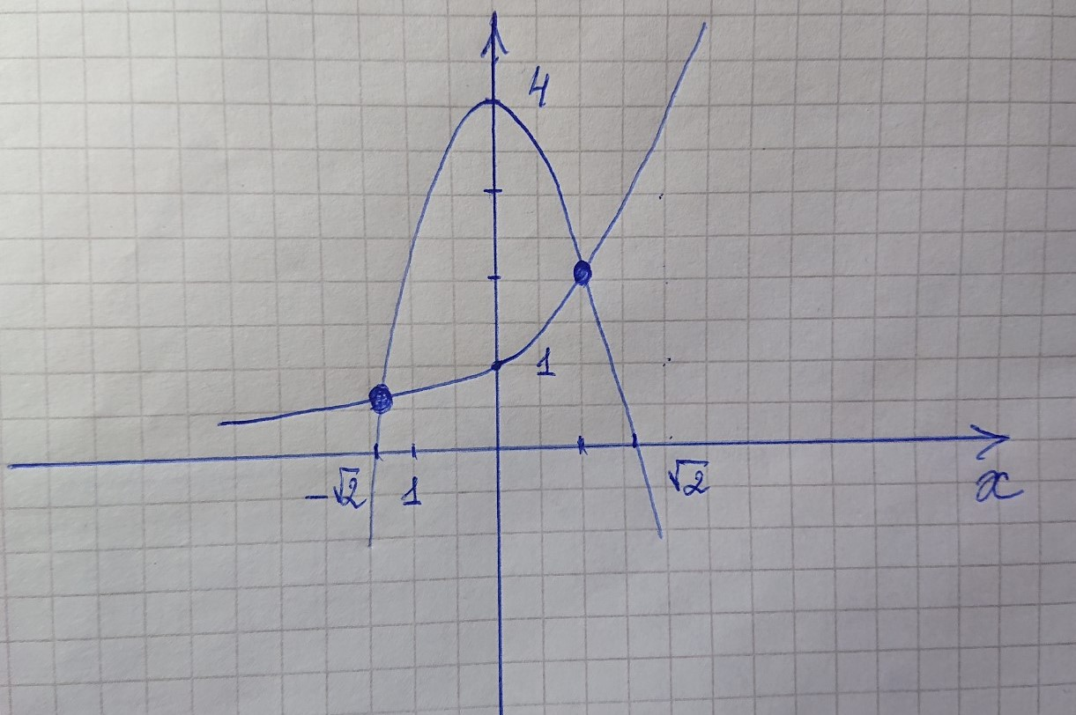

По рисунку предположительно корни принадлежат отрезкам и 







. Так как на концах отрезка знаки одинаковые, то на [1, 2] корня нет.

. Выбираем таким образом отрезок [0, 1].

2. Найдем корень с заданной точностью.

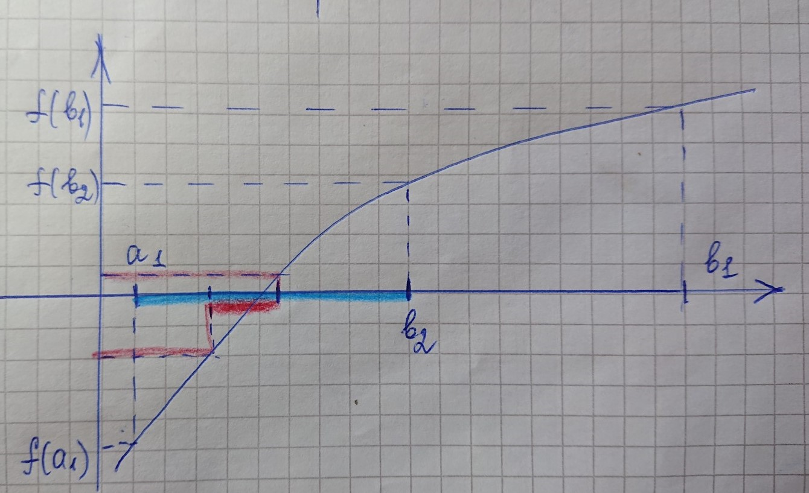

Если на отрезке   пересекает ось , то на отрезке 

есть корень  .

Разделим отрезок  пополам и выберем ту половину, на которой значения функции на концах имеют разные знаки. Переобозначим выбранный отрезок . И продолжим процедуру.

Получаем последовательность вложенных друг в друга отрезков, которая сходится к .

Оценка погрешности: .

***МЕТОД ИТЕРАЦИЙ РЕШЕНИЯ АЛГЕБРАИЧЕСКИХ УРАВНЕНИЙ***

Рассмотрим , где  непрерывна на .

Пусть  – произвольная точка.

Получаем  – последовательность итераций с начальной точкой .

Если существует предел , то переходя к пределу в , получаем .

*Достаточные условия сходимости процесса итераций: Пусть  имеет на отрезке  непрерывную производную и выполнены 2 условия:*

*1.  при ;*

*2. для .*

*Тогда  процесс итераций сходится к .*

Оценка погрешности  приближения  к корню  такова:

 ; .

*Преобразование  к виду *.

 уравнения * и  равносильны, если *.







*Замечание 1: Если  отрицательна на отрезке , то заменим на равносильное .*

*Замечание 2: Если вычисление точного значения*  затруднительно, то можно заменить его .

*Замечание 3: При нахождении корня с заданной точностью  или при оценке погрешности  приближения можно, не вычисляя  ограничиться рекомендациями:*

 

Пример: Решить 

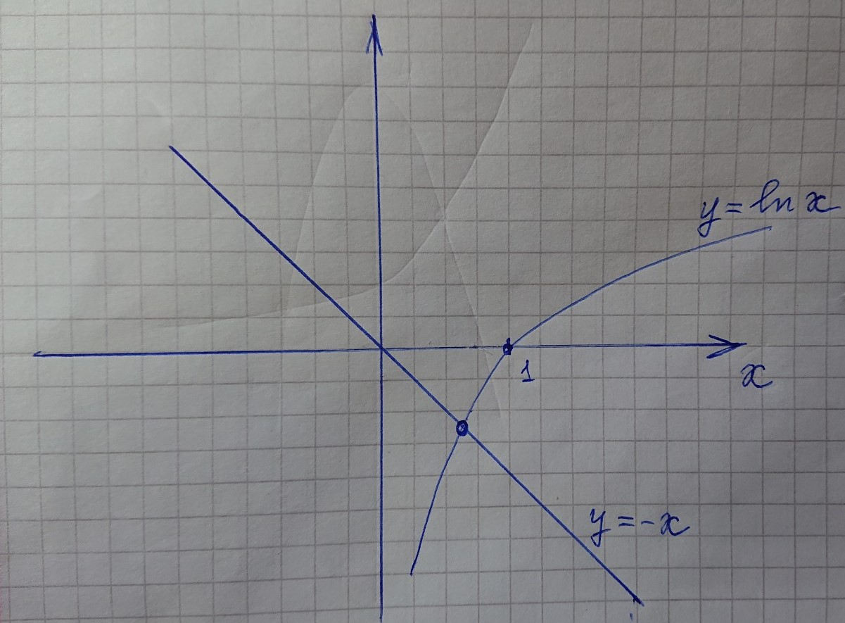

корень









**







